电磁感应练习
一、 选择题：
1、如图所示，在两根平行长直导线M、N中，通入同方向同大小的电流，导线框abcd和两导线在同一平面内，线框沿着与两导线垂直的方向，自右向左在两导线间匀速移动，在移动过程中，线框中感应电流的方向为（ ）
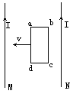
(A)沿abcda不变 (B)沿adcba不变
(C)由abcda变成adcba (D)由adcba变成abcda
2、如图所示的电路中，A₁和A₂是完全相同的灯泡，线圈L的电阻可以忽略，下列说法中正确的是（ ）
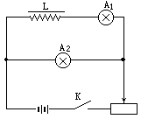
(A)合上开关K接通电路时，A₂始终比A₁亮
(B)合上开关K接通电路时，A₂先亮，A₁后亮，最后一样亮
(C)断开开关K切断电路时，A₂先熄灭，A₁过一会儿才熄灭
(D)断开开关K切断电路时，A₁和A₂都要过一会儿才熄灭
3、如图（甲）所示，单匝矩形线圈的一半放在具有理想边界的匀强磁场中，线圈轴线OO¹与磁场边界重合。线圈按图示方向匀速转动。若从图示位置开始计时，并规定电流方向沿a→b→c→d→a为正方向，则线圈内感应电流随时间变化的图像是下图（乙）中的哪一个？( )
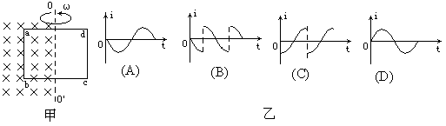
4、如图所示电路中，L是自感系数足够大的线圈，它的电阻可忽略不计，D₁和D₂是两个完全相同的小灯泡。将电键K闭合，待灯泡亮度稳定后，再将电键K断开，则下列说法中正确的是（ ）
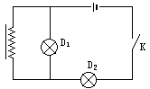
(A)K闭合瞬间，两灯同时亮，以后D₁熄灭，D₂变亮
(B)K闭合瞬间，D₁先亮，D₂后亮，最后两灯亮度一样
(C)K断开时，两灯都亮一下再慢慢熄灭
(D)K断开时，D₂立即熄灭，D₁亮一下再慢慢熄灭
5、如图所示，AOC是光滑的直角金属导轨，AO沿竖直方向，OC沿水平方向，ab是一根金属直棒，如图立在导轨上，它从静止开始在重力作用下运动，运动过程中b端始终在OC上，a端始终在AO上，直到ab完全落在OC上。整个装置放在一匀强磁场中，磁场方向垂直纸面向里，则ab棒在运动过程中（ ）
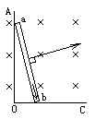
(A)感应电流方向始终是b→a
(B)感应电流方向先是b→a ，后变为a→b
(C)受磁场力方向与ab垂直，如图中箭头所示方向
(D)受磁场力方向与ab垂直，开始如图中箭头所示方向，后来变为与箭头所示方向相反
6、在磁感应强度为B，方向如下图所示的匀强磁场中，金属杆PQ在宽为l的平行金属导轨上以速度v向右匀速滑动，PQ中产生的感应电动势为ε₁；若磁感应强度增为2B，其他条件不变，所产生的感应电动势大小变为ε₂，则ε₁与ε₂之比及通过电阻R的感应电流方向为（ ）
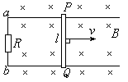
（A）2：1，b→a （B）1：2，b→a
（C）2：1，a→b （D）1：2，a→b
7、材料、粗细相同，长度不同的电阻丝做成ab、cd、ef三种形状的导线，分别放在电阻可忽略的光滑金属导轨上，并与导轨垂直，如图所示，匀强磁场方向垂直导轨平面向内.外力使导线水平向右做匀速运动，且每次外力所做功的功率相同，已知三根导线在导轨间的长度关系是L_{ab}＜L_{cd}＜L_{ef},则 ( )

(A) ab运动速度最大
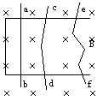
(B)ef运动速度最大
(C)因三根导线切割磁感线的有效长度相同，故它们产生的感应电动势相同
(D)忽略导体内能变化，三根导线每秒产生的热量相同
8、如图所示，矩形线框abcd的ad和bc的中点M、N之间连接一电压表，整个装置处于匀强磁场中，磁场的方向与线框平面垂直，当线框向右匀速平动时，以下说法正确的是（ ）
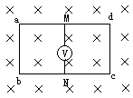
(A)穿过线框的磁通量不变化，MN间无感应电动势
(B)MN这段导体做切割磁力线运动，MN间有电势差
(C)MN间有电势差，所以电压表有读数
(D)因为无电流通过电压表，所以电压表无读数
9、如图所示，在磁感应强度B=0.5T的匀强磁场中，让导体PQ在U形导轨上以v=10m/s向右匀速滑动，两导轨间距离l=0.8m，则产生的感应电动势的大小和PQ中的电流方向分别是（ ）
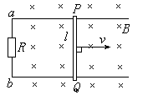
（A）4V，由P向Q （B）0.4V，由Q向P
（C）4V，由Q向P （D）0.4V，由P向Q
10、在图中，闭合矩形线框abcd位于磁感应强度为B的匀强磁场中，ad边位于磁场边缘，线框平面与磁场垂直，ab、ad边长分别用L₁、L₂表示，若把线圈沿v方向匀速拉出磁场所用时间为△t，则通过线框导线截面的电量是（ ）
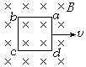
（A）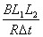 （B）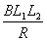 （C）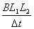（D）BL₁L₂
二、 填空题：
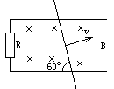
11、如图所示，平行金属导轨间距为d，一端跨接一阻值为R的电阻，匀强磁场磁感强度为B，方向垂直轨道所在平面，一根长直金属棒与轨道成60°角放置，当金属以垂直棒的恒定速度v沿金属轨道滑行时，电阻R中的电流大小为________，方向为________。（不计轨道与棒的电阻）

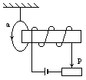
12、如图所示，一闭合线圈a悬吊在一个通电长螺线管的左侧，如果要使线圈中产生图示方向的感应电流，滑动变阻器的滑片P应向________滑动。要使线圈a保持不动，应给线圈施加一水平向________的外力。

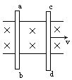
13、如图，两根平行光滑长直金属导轨，其电阻不计，导体棒ab和cd跨在导轨上，ab电阻大于cd电阻。当cd在外力F₂作用下匀速向右滑动时，ab在外力F₁作用下保持静止，则ab两端电压U_{ab}，和cd两端电压相比，U_{ab}________U_{cd}，外力F₁和F₂相比，F₁________F₂（填＞、=或＜）。

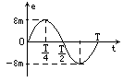
14、面积为S的单匝矩形线圈在匀强磁场中 其一条边为转轴做匀速转动，转轴与磁场方向垂直，转动周期为T，磁感强度为B，则感应电动势的最大值为________。若产生的感应电动势e随时间t变化的规律如图所示，则在t=T/12时刻，线圈平面与磁感强度夹角为________。

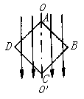
15、如图所示，线框ABCD可绕OO′轴转动.当B点向外转动时，线框中有无感应电流?_______；A，B，C，D四点中电势最高的是_______点，电势最低的是_______点.

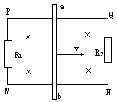
16、如图所示，PQNM是由粗裸导线连接两个定值电阻组合成的闭合矩形导体框，水平放置，金属棒ab与PQ、MN垂直，并接触良好。整个装置放在竖直向下的匀强磁场中，磁感强度B=0.4T。已知ab长l=0.5m，电阻R₁=2Ω，R₂＝4Ω，其余电阻均忽略不计，若使ab以v=5m/s的速度向右匀速运动，作用于ab的外力大小为________N，R₁上消耗的电热功率为________W。（不计摩擦）

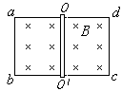
17、如图所示，abcd是金属矩形框，OO′是金属导体，可沿框无摩擦地滑动，整个框放在与框平面垂直的匀强磁场中，磁感应强度为B（T），OO′长为l(m)，电阻为R（Ω），ab、cd电阻均为2R（Ω），ad、bc的电阻忽略不计，当OO′向右以速度v(m/s)匀速滑动时，作用在OO′上的外力大小为________N，滑动过程中，金属导体OO′两端的电压大小是________V。

18、一个闭合的导线圆环，处在匀强磁场中，设导线粗细均匀，当磁感应强度随时间均匀变化时，线环中电流为I，若将线环半径增大，其他条件不变，则线环中的电流强度为________.
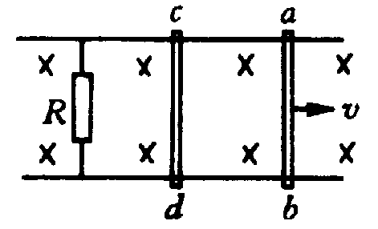
19、在水平面上间距为L的两根平行光滑的金属导轨间有一竖直向下的匀强磁场，如图所示，金属棒和ab和cd搁置在导轨上，并始终垂直于导轨，导轨的左端接一电阻R，ab和cd棒电阻也均为R，当ab在外力作用下匀速向右以速度υ运动时，cd棒达到稳定时的速度为 ，此时作用在ab棒上水平向右的外力F=______ ， 固定电阻R上消耗的热功率是________ .

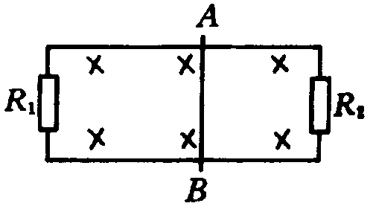
20、如图，导体框内有一垂直于框架平面的匀强磁场，磁感应强度为0.12T，框架中的电阻R₁＝3Ω，R₂＝2Ω，其余部分电阻均不计，导体棒AB在磁场中的长度为0.5m，当AB以10m/s速度匀速沿着导体框移动时，所需外力F＝_______，产生功率P＝_______，通过R₂上的电流I₂＝_______.

三、 计算题：
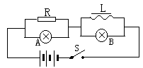
21、在图所示电路中, 电池电动势ε=6V, 内阻r=0, A、B灯都标明“6V 0.3A”, R=20Ω. 电感线圈的直流电阻. 求开关S闭合和断开的极短时间内, 通过A、B灯电流的变化情况.

22、如图所示, 电感线圈的电感L=1mH, O点在滑动变阻器的中点, 电流表表盘的零刻度线在正中间. 当滑动触点P在a处时, 电流表指针左偏, 读数为2A; 当触点P在b处时, 电流表指针右偏, 读数也为2A. 触点P由a滑到b时, 经过的时间为0.02s, 求当P由a滑到b时, 在线圈L两端出现的自感电动势多大? 方向如何?
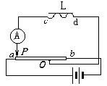

23、如图所示, 金属棒a从高为h处自静止起沿光滑的弧形导轨下滑, 进入光滑导轨的水平部分, 导轨的水平部分处于竖直向下的匀强磁场中. 在水平部分原先静止有另一根金属棒b, 两根棒的质量关系是, 整个水平导轨足够长并处于广阔的匀强磁场中.
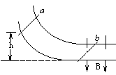
(1) 当金属棒刚进入磁场的瞬间, 两棒的加速度大小之比是多少?
(2) 假设金属棒a始终没跟金属棒b相碰, 则两棒的最终速度各多大?
(3) 在上述整个过程中两根金属棒和导轨所组成的回路中消耗的电能是多少?

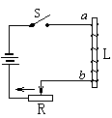
24、如图所示, 线圈电感系数L=2.4H, 电源电动势ε=10V. 在调节滑动变阻器R的瞬时, 由于电流变化, 在线圈上产生的自感电动势为3V,其极性为下正上负(). 求：
(1) 此时电流变化率多大? 变阻器滑动头向哪个方向滑动?
(2) 若S断开瞬间, 电流在0.1s内由5A减小到零, 在开关S两端的电压多大? 哪端电势高?

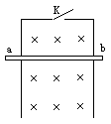
25、如图所示，竖直平行导轨间距l=20cm，导轨顶端接有一电键K。导体棒ab与导轨接触良好且无摩擦，ab的电阻R=0.4Ω，质量m=10g，导轨的电阻不计，整个装置处在与轨道平面垂直的匀强磁场中，磁感强度B=1T。当ab棒由静止释放0.8 s后，突然接通电键，不计空气阻力，设导轨足够长。求ab棒的最大速度和最终速度的大小。（g取10m/s²）

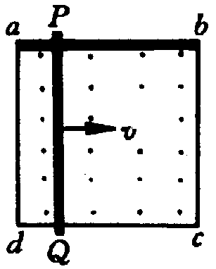
26、固定在匀强磁场中的正方形导线框abcd，各边长l，其中ab是一段电阻为R的均匀电阻丝，其余三边均为电阻可忽略的铜线.磁场的磁感应强度为B，方向垂直纸面向里，现有一与ab段所用材料、粗细、长度都相同的电阻丝RQ架在导线框上，如图所示，以恒定速度υ从ad滑向bc，当PQ滑过l的距离时，通时aP段电阻丝的电流是多大?方向如何?

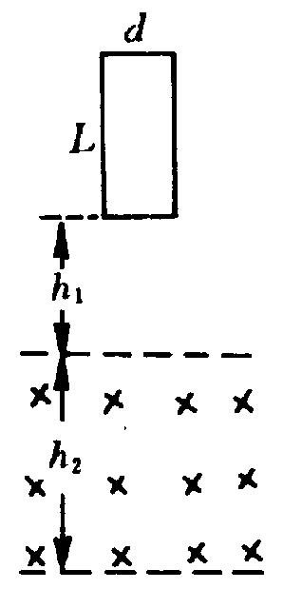
27、如图所示，矩形线框的质量m＝0.016kg，长＝0.5m，宽d＝0.1m，电阻R＝0.1Ω.从离磁场区域高h₁＝5m处自由下落，刚入匀强磁场时由于磁场力作用，线框正好作匀速运动.求：
(1)磁场的磁感应强度；
- 如果线框下边通过磁场所经历的时间为△t＝0.15s，求磁场区域的高度h₂.

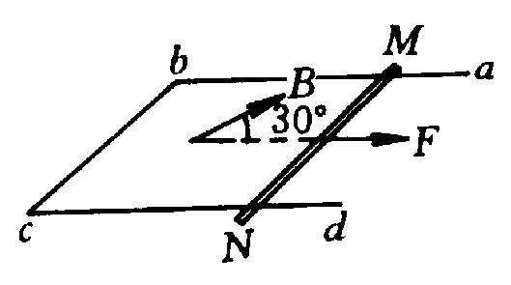
28、水平放置的金属框架abcd，宽度为0.5m，匀强磁场与框架平面成30°角，如图所示，磁感应强度为0.5T，框架电阻不计，金属杆MN置于框架上可以无摩擦地滑动，MN的质量0.05kg，电阻0.2Ω，试求当MN的水平速度为多大时，它对框架的压力恰为零，此时水平拉力应为多大?

答 案
一、 选择题： 1、B 2、BD 3、A 4、AD 5、B 6、D 7、BD 8、BD 9、C 10、B
二、 填空题：
11、Bdv/3R 自上向下
12、左 右
13、＝ ＝
14、2πBS/T 60°(或120°也可以)
15、无，A，C，B，D
16、0.15 0.5
17、
18、
19、v,F=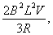P_{热}=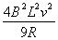.
20、0.03N,0.3W,0.3A
三、 计算题：
21、S闭：, B灯较亮, S断： 降到0, 逐渐熄灭.
22、0.2V、c→d.
23、(1) 1： 2 (2) 都是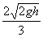 (3) 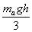
24、(1) 1.25A/s, 向左滑动 (2) 130V, 右端高.
25、ab 棒由静止开始自由下落0.8s时速度大小为v=gt=8m/s
则闭合K瞬间，导体棒中产生的感应电流大小I＝Blv/R=4A
ab棒受重力mg=0.1N
因为F＞mg，ab棒加速度向上，开始做减速运动，产生的感应电流和受到的安培力逐渐减小，当安培F`=mg时，开始做匀速直线运动。此时满足
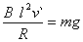解得，最终速度v`=mgR/B²l²=1m/s。
闭合电键时速度最大为8m/s。
26、I_{ap}=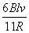,由a→p.
27、(1)B=0.4T;(2)h₂=1.55m.
28、v=3.7m/s,F=0.29N.


w.w.w.k.s.5.u.c.o.m

